รายงานสรุปผลการดำเนินงานติดตามตรวจสอบผลกระทบสิ่งแวดล้อมด้านน้ำฝนและน้ำท่า
โครงการอ่างเก็บน้ำแม่นึง อันเนื่องมาจากพระราชดำริ จังหวัดลำปาง
ประจำปีงบประมาณ พ.ศ. 2563 (ตุลาคม 2562 – กันยายน 2563)
ศูนย์อุทกวิทยาชลประทานภาคเหนือตอนบน
หลักการและเหตุผล
ตามแผนปฏิบัติการป้องกันแก้ไขและติดตามตรวจสอบผลกระทบสิ่งแวดล้อม โครงการอ่างเก็บน้ำแม่นึง อันเนื่องมาจากพระราชดำริ จังหวัดลำปาง ในระยะก่อสร้าง โดยศูนย์อุทกวิทยาชลประทานภาคเหนือตอนบน สำนักบริหารจัดการน้ำและอุทกวิทยา ได้ดำเนินการติดตามตรวจสอบผลกระทบด้านน้ำฝน น้ำท่าห้วยแม่นึง ที่เกิดจากการก่อสร้างโครงการอ่างเก็บน้ำแม่นึง อันเนื่องมาจากพระราชดำริ ซึ่งสร้างปิดกั้นลำน้ำห้วยแม่นึง เพื่อกักเก็บน้ำใช้ในช่วงฤดูฝนเพื่อไม่ให้เกิดปัญหาการขาดแคลนน้ำในช่วงฤดูแล้งและช่วยลดปัญหาการเกิดอุทกภัยของลุ่มน้ำวังได้อีกส่วนหนึ่งด้วย ซึ่งในปีงบประมาณ พ.ศ. 2563 มีผลการดำเนินการ (รูปที่ 1,2) ดังนี้
วัตถุประสงค์ ติดตามตรวจสอบผลกระทบจากการกัดเซาะและการตกตะกอนในลำน้ำห้วยแม่นึงและน้ำแม่ตุ๋ย ที่เป็นผลกระทบจากการก่อสร้างอ่าง
วิธีการดำเนินงาน
1.ทำการสำรวจปริมาณน้ำที่สถานี น้ำแม่นึง บ้านป่าเวียง อ.เมืองปาน จ.ลำปาง ซึ่งอยู่ท้ายของสถานที่ก่อสร้างอ่างเก็บน้ำ ห้วยแม่นึง อันเนื่องมาจากพระราชดำริ อ.เมืองปาน มีระยะทางตามลำน้ำห่างจากหัวงานโครงการประมาณ 3.9 กิโลเมตร (รูปที่ 4,5)
2.ทำการสำรวจปริมาณน้ำที่สถานี Tw.28 น้ำแม่ตุ๋ย บ้านปลายนา อ.เมืองปาน จ.พะเยา ซึ่งอยู่ตอนล่าง(ท้ายสบน้ำแม่นึง) มีระยะทางตามลำน้ำห่างจากสบน้ำห้วยแม่นึงประมาณ 0.26 กิโลเมตร (รูปที่ 6,7)
งบประมาณ
จำนวนเงิน 850,000.00 บาท
หน่วยงานที่ได้รับผิดชอบ
ศูนย์อุทกวิทยาชลประทานภาคเหนือตอนบน สำนักบริหารจัดการน้ำและอุทกวิทยา กรมชลประทาน

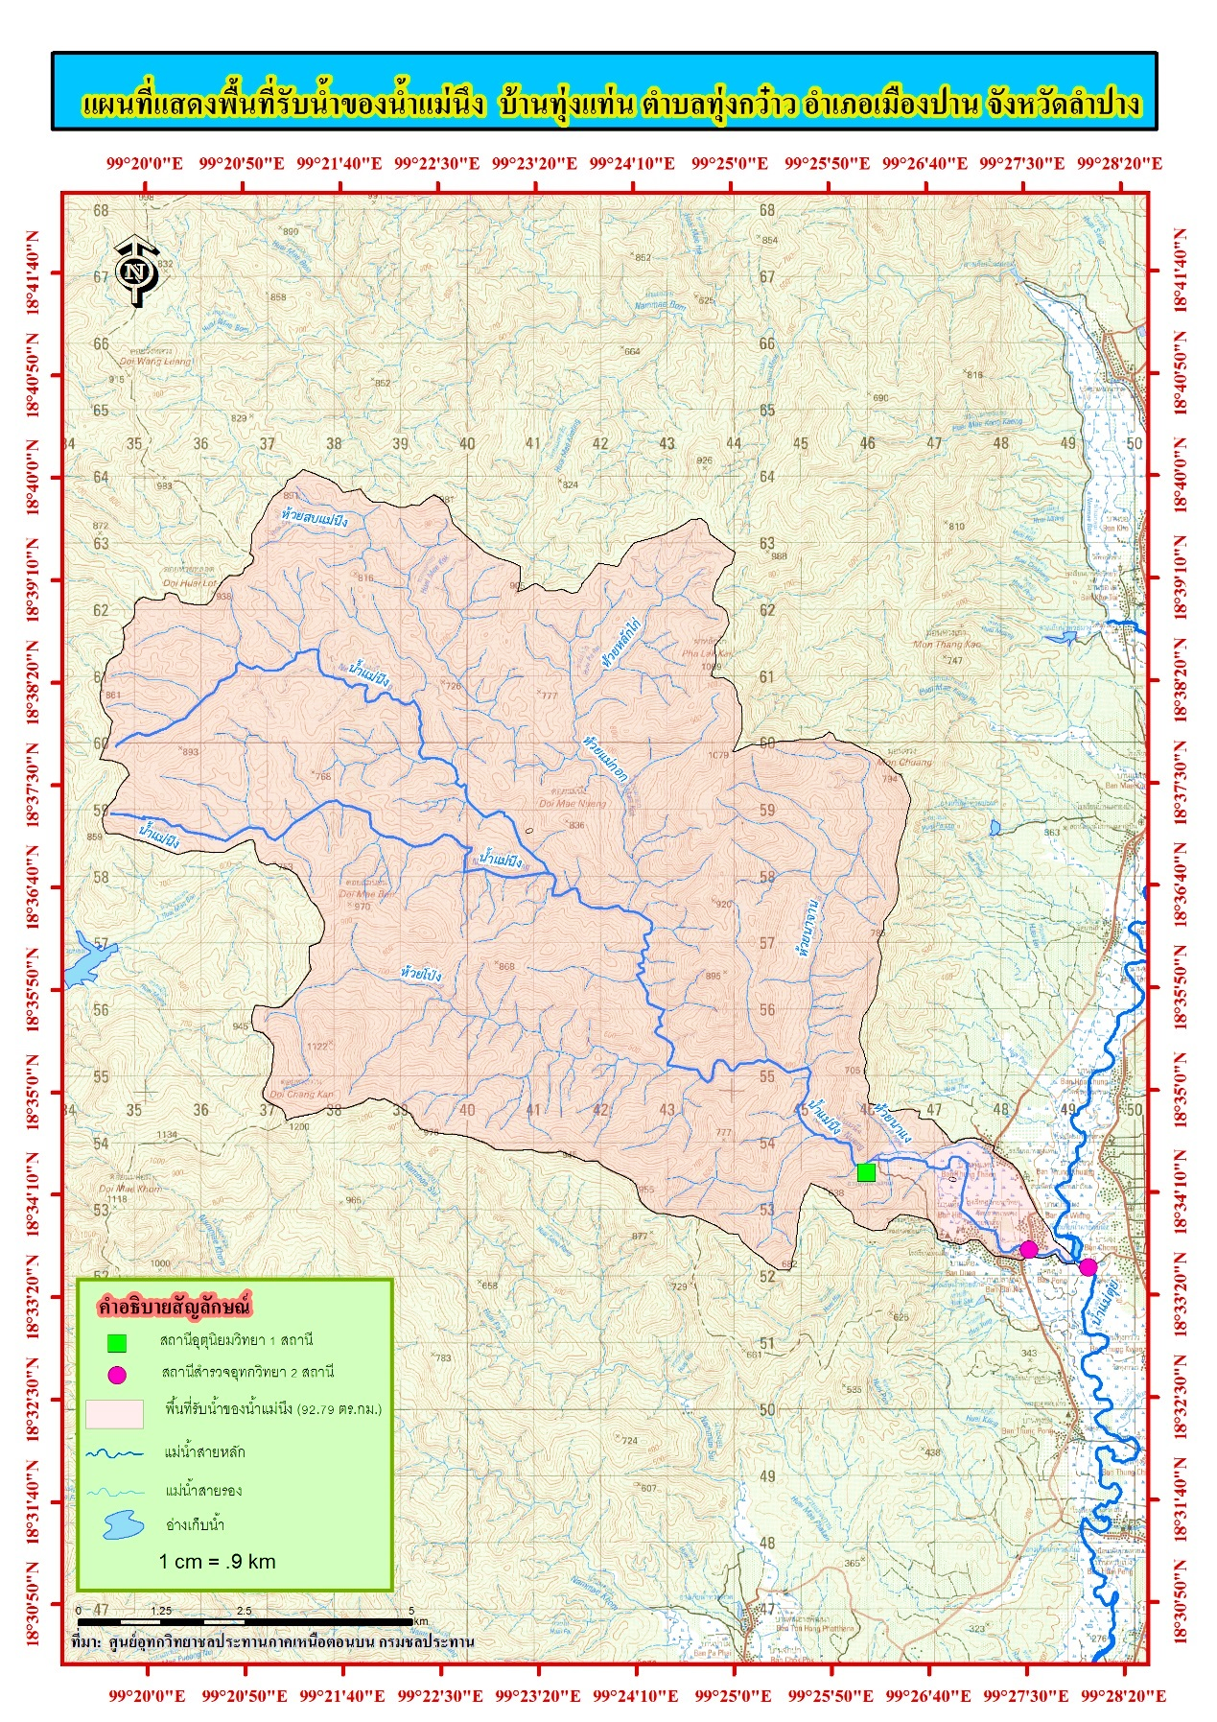
รูปที่ 1 แผนที่แสดงที่ตั้งสถานี ห้วยแม่นึง บ้านป่าเวียง อ.เมืองปาน จ.ลำปางและสถานี Tw.28 น้ำแม่ตุ๋ย บ้านปลายนา อ.เมืองปาน จ.ลำปาง ซึ่งอยู่ด้านท้ายโครงการชลประทานอันเนื่องมาจากพระราชดำริ ห้วยแม่นึง จ.ลำปาง
รูปที่ 2 แผนผังแสดงพื้นที่ศึกษาผลกระทบสิ่งแวดล้อมโครงการอ่างเก็บน้ำแม่นึง อันเนื่องมาจากพระราชดำริจังหวัดลำปาง
น้ำแม่ตุ๋ย
Tw.28
แม่นึง
0.26 กม.
0.83 กม.
ห้วยแม่นึง
แผนผังแสดงพื้นที่ศึกษาผลกระทบสิ่งแวดล้อม
โครงการอ่างเก็บน้ำแม่นึง อันเนื่องมาจากพระราชดำริ
จังหวัดลำปาง

โครงการอ่างเก็บน้ำแม่นึง อันเนื่องมาจากพระราชดำริ
จังหวัดลำปาง

20 กม.
3.96 กม.

น้ำแม่ตุ๋ย

รูปที่ 3 ทำการติดตั้งเครื่องมือวัดปริมาณฝนที่โครงการอ่างเก็บน้ำแม่นึง อันเนื่องมาจากพระราชดำริ จังหวัดลำปาง
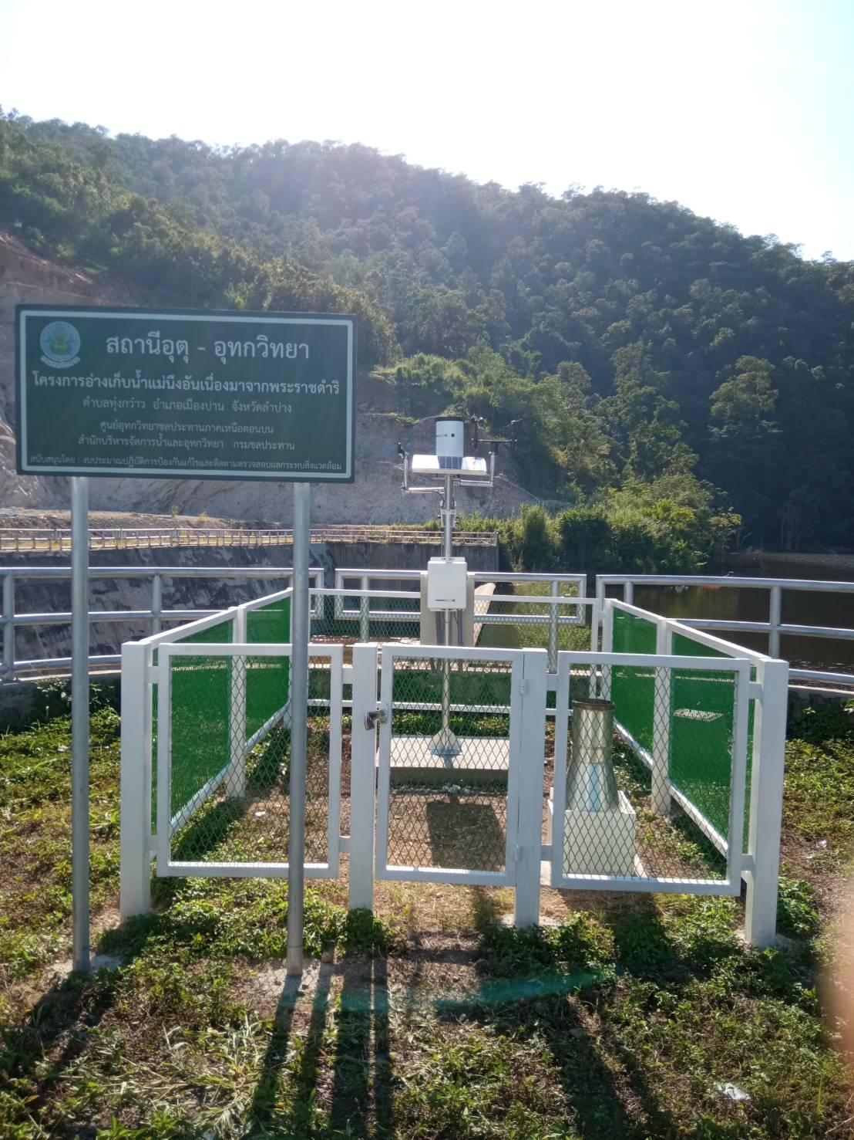
รูปที่ 4 สถานี ห้วยแม่นึง บ้านป่าเวียง อ.เมืองปาน จ.ลำปาง ที่ใช้เป็นดัชนีประเมินผลกระทบจากการกัดเซาะและการตกตะกอนท้ายโครงการชลประทานอันเนื่องมาจากพระราชดำริ ห้วยแม่นึง จ.ลำปาง
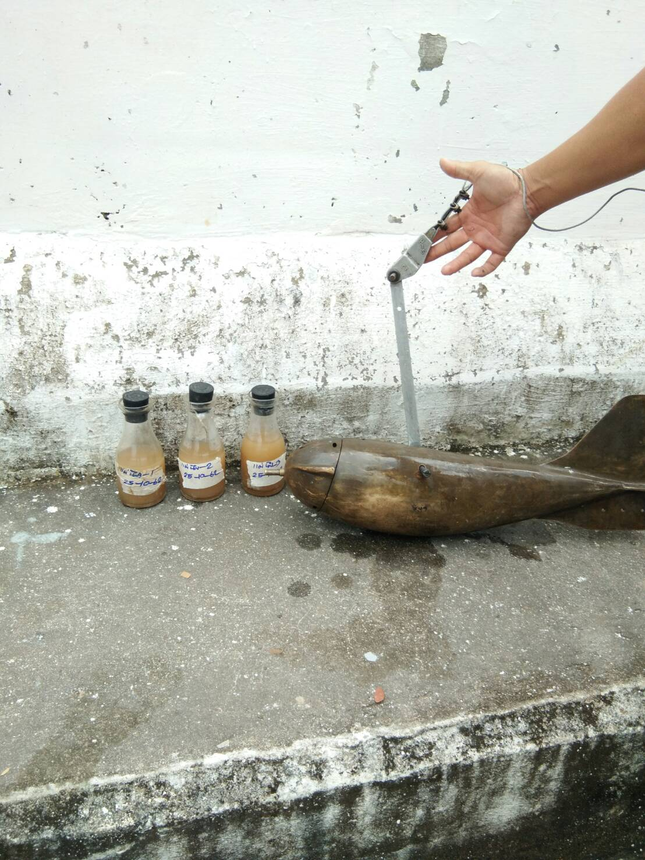
รูปที่ 5 ทำการสำรวจระดับน้ำและปริมาณน้ำที่สถานี ห้วยแม่นึง (ท้ายโครงการอ่างเก็บน้ำแม่นึง อันเนื่องมาจากพระราชดำริ) บ้านป่าเวียง อ.เมืองปาน จ.ลำปาง
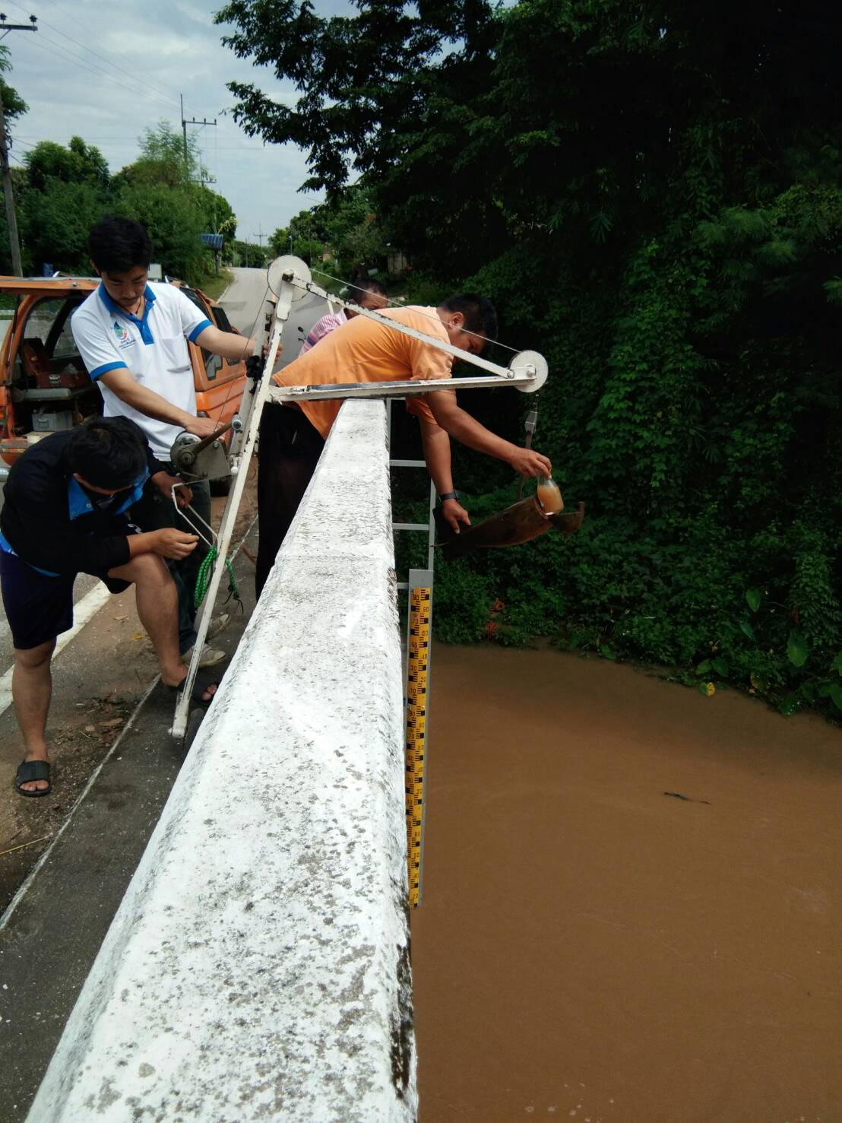
รูปที่ 6 สถานี Tw.28 น้ำแม่ตุ๋ย บ้านปลายนา อ.เมืองปาน จ.ลำปางที่ใช้เป็นดัชนีในการประเมินผลกระทบการกัดเซาะและการตกตะกอน(ท้ายโครงการอ่างเก็บน้ำแม่นึง อันเนื่องมาจากพระราชดำริ) อ.เมืองปาน จ.ลำปาง


รูปที่ 7 ทำการสำรวจระดับน้ำและปริมาณน้ำที่สถานี Tw.28 น้ำแม่ตุ๋ย บ้านปลายนา อ.เมืองปาน จ.ลำปาง
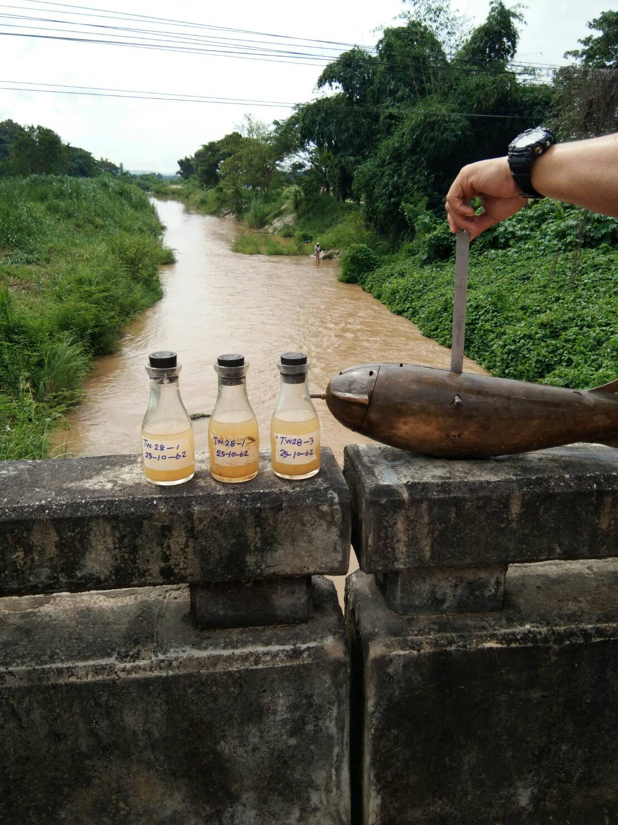

ผลการดำเนินงาน
จากการตรวจวัดปริมาณฝนของสถานี โครงการอ่างเก็บน้ำแม่นึง อันเนื่องมาจากพระราชดำริ อ.เมืองปาน จ.ลำปาง ตั้งแต่เดือนตุลาคม 2562 - กันยายน 2563 สรุปได้ดังนี้ (รูปที่ 3)
ปริมาณฝนสูงสุดรายวันวัดได้ 118.4 มม.เมื่อวันที่ 24 ตุลาคม 2562 และปริมาณฝนต่ำสุดรายวันวัดได้ 0.2 มม. เมื่อวันที่ 17 ตุลาคม 2562 (รูปที่ 8)
ส่วนเดือนที่มีปริมาณฝนสะสมสูงสุดคือเดือนสิงหาคม 2562 มีปริมาณฝนสะสม 209.3 ม.ม.และเดือนที่มีปริมาณฝนสะสมต่ำสุดคือเดือนพฤศจิกายน 2562 เดือนมกราคมและเดือนกุมภาพันธ์ 2563 มีปริมาณน้ำฝนสะสม 0.0 มม.(รูปที่ 9)
ปริมาณฝนตั้งแต่เดือนตุลาคม 2562 ถึงเดือนกันยายน 2563 มีปริมาณฝนสะสมรวม 969.6 มม.
รูปที่ 8 กราฟแสดงปริมาณน้ำฝนรายวันสถานีโครงการอ่างเก็บน้ำแม่นึง อันเนื่องมาจากพระราชดำริ อ.เมืองปาน จ.ลำปาง
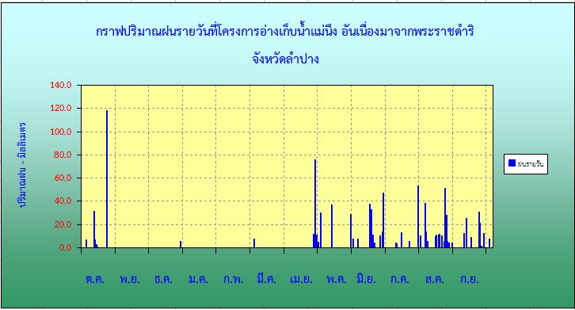

รูปที่ 9 กราฟแสดงปริมาณน้ำฝนรายเดือนสถานี โครงการอ่างเก็บน้ำแม่นึง อันเนื่องมาจากพระราชดำริ อ.เมืองปาน จ.ลำปาง
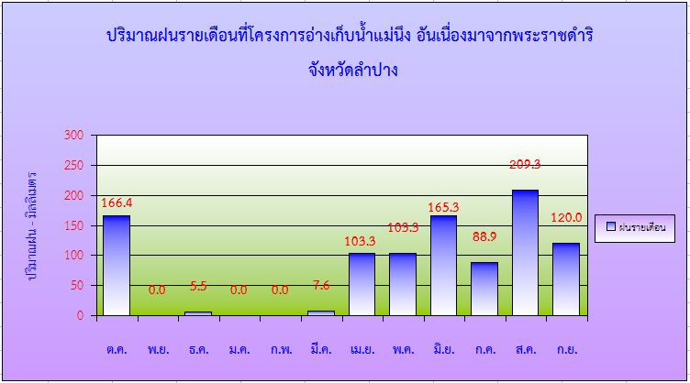

ผลการตรวจวัดระดับน้ำและปริมาณน้ำตั้งแต่เดือนตุลาคม 2562 – กันยายน 2563
1. ทำการสำรวจระดับน้ำและปริมาณน้ำที่สถานี ห้วยแม่นึง บ้านป่าเวียง อ.เมืองปาน จ.ลำปางซึ่งอยู่ตอนบน(ท้ายโครงการฯ)ของสถานที่ก่อสร้างโครงการอ่างเก็บน้ำแม่นึง อันเนื่องมาจากพระราชดำริ มีระยะทางตามลำน้ำห่างจากหัวงานประมาณ 3.96 กิโลเมตร ระดับน้ำสูงสุดวัดได้ 1.18 ม.(ร.ส.ม.) มีปริมาณน้ำสูงสุด 5.307 ลบ.ม./วินาที เมื่อวันที่ 25 ตุลาคม 2562 และระดับน้ำต่ำสุดวัดได้ 0.35 ม.(ร.ส.ม.) เมื่อวันที่ 7 มกราคม 2563 และปริมาณน้ำต่ำสุดที่สำรวจได้ 0.004 ลบ.ม./วินาที เมื่อวันที่ 18 กุมภาพันธ์ 2563
รูปที่ 10 ตารางแสดงข้อมูลการสำรวจปริมาณน้ำที่สถานี น้ำแม่นึง บ้านป่าเวียง อ.เมืองปาน จ.ลำปาง (ท้ายโครงการอ่างเก็บน้ำแม่นึง อันเนื่องมาจากพระราชดำริ จังหวัดลำปาง)
ตารางแสดงสถิติการสำรวจปริมาณน้ำ
แม่น้ำ ห้วยแม่นึง |  |  |  | สถานี ห้วยแม่นึง |  |  |  |  |  | รหัส
ตำบล บ้านป่าเวียง |  |  |  | อำเภอ บ้านเมืองปาน |  |  |  |  |  | จังหวัด ลำปาง
ราคาศูนย์เสาระดับ 294.310 ม.(ร.ท.ก.) |  |  |  |  |  |  |  |  |  | ปีงบประมาณ 2563
วันที่ | ระดับน้ำ | ระดับน้ำ | เวลาทำการสำรวจ |  | ความกว้าง |  | เนื้อที่รูปตัด |  | ความเร็วเฉลี่ย |  | ปริมาณน้ำ
วันที่ | ม.(ร.ส.ม.) | ม.(ร.ท.ก) |  |  | ผิวน้ำ(ม.) |  | ตร.ม. |  | ม./วินาที |  | ลบ.ม./วินาที
2 ต.ค.62 | 0.49 | 294.800 | 14.05 – 14.13 |  | 3.20 |  | 0.44 |  | 0.386 |  | 0.170
15 ต.ค.62 | 0.46 | 294.770 | 15.40 – 15.55 |  | 2.58 |  | 0.32 |  | 0.325 |  | 0.104
21 ต.ค.62 | 0.45 | 294.760 | 11.24 – 11.35 |  | 2.45 |  | 0.28 |  | 0.368 |  | 0.103
25 ต.ค.62 | 1.18 | 295.490 | 09.50 – 10.12 |  | 29.40 |  | 13.79 |  | 0.385 |  | 5.307
25 ต.ค.62 | 0.98 | 295.285 | 11.20 – 11.31 |  | 27.20 |  | 8.72 |  | 0.365 |  | 3.184
4 พ.ย.62 | 0.57 | 294.880 | 10.45 – 11.02 |  | 6.76 |  | 0.95 |  | 0.106 |  | 0.101
19 พ.ย.62 | 0.66 | 294.970 | 16.12 – 16.22 |  | 8.47 |  | 1.51 |  | 0.218 |  | 0.329
9 ธ.ค.62 | 0.44 | 294.750 | 14.39 – 14.45 |  | 2.47 |  | 0.27 |  | 0.150 |  | 0.039
23 ธ.ค.62 | 0.40 | 294.710 | 14.35 – 14.40 |  | 2.14 |  | 0.21 |  | 0.128 |  | 0.027
7 ม.ค.63 | 0.35 | 294.660 | 13.40 – 13.45 |  | 1.70 |  | 0.12 |  | 0.150 |  | 0.018

ตารางแสดงสถิติการสำรวจปริมาณน้ำ
แม่น้ำ ห้วยแม่นึง |  |  |  | สถานี ห้วยแม่นึง |  |  |  |  |  | รหัส
ตำบล บ้านป่าเวียง |  |  |  | อำเภอ บ้านเมืองปาน |  |  |  |  |  | จังหวัด ลำปาง
ราคาศูนย์เสาระดับ 294.310 ม.(ร.ท.ก.) |  |  |  |  |  |  |  |  |  | ปีงบประมาณ 2563
วันที่ | ระดับน้ำ | ระดับน้ำ | เวลาทำการสำรวจ |  | ความกว้าง |  | เนื้อที่รูปตัด |  | ความเร็วเฉลี่ย |  | ปริมาณน้ำ
วันที่ | ม.(ร.ส.ม.) | ม.(ร.ท.ก) |  |  | ผิวน้ำ(ม.) |  | ตร.ม. |  | ม./วินาที |  | ลบ.ม./วินาที
20 ม.ค.63 | 0.38 | 294.690 | 14.12 – 14.17 |  | 2.20 |  | 0.19 |  | 0.058 |  | 0.011
3 ก.พ.63 | 0.38 | 294.690 | 14.27 – 14.35 |  | 2.06 |  | 0.18 |  | 0.067 |  | 0.012
18 ก.พ.63 | 0.52 | 294.830 | 10.54 – 10.58 |  | 3.35 |  | 0.54 |  | 0.007 |  | 0.004
3 มี.ค.63 | 0.53 | 294.840 | 14.25 – 14.30 |  | 3.60 |  | 0.58 |  | 0.046 |  | 0.027
18 มี.ค.63 | 0.55 | 294.860 | 10.18 – 10.36 |  | 3.70 |  | 0.66 |  | 0.044 |  | 0.029
2 เม.ย.63 | 0.52 | 294.830 | 09.50 – 10.02 |  | 3.35 |  | 0.54 |  | 0.046 |  | 0.025
21 เม.ย.63 | 0.45 | 294.760 | 10.37 – 10.46 |  | 2.70 |  | 0.32 |  | 0.053 |  | 0.017
5 พ.ค.63 | 0.44 | 294.750 | 14.15 – 14.23 |  | 2.54 |  | 0.26 |  | 0.058 |  | 0.015
18 พ.ค.63 | 0.47 | 294.780 | 15.00 – 15.08 |  | 2.97 |  | 0.39 |  | 0.082 |  | 0.032
8 มิ.ย.63 | 0.52 | 294.830 | 11.24 – 11.38 |  | 3.48 |  | 0.52 |  | 0.135 |  | 0.070
22 มิ.ย.63 | 0.53 | 294.840 | 12.47 – 12.58 |  | 3.60 |  | 0.60 |  | 0.192 |  | 0.115
9 ก.ค.63 | 0.51 | 294.820 | 15.49 – 15.56 |  | 3.42 |  | 0.52 |  | 0.196 |  | 0.102
20 ก.ค.63 | 0.47 | 294.780 | 11.45 – 11.54 |  | 2.90 |  | 0.39 |  | 0.195 |  | 0.076
4 ส.ค.63 | 0.62 | 294.930 | 11.00 – 11.10 |  | 5.90 |  | 1.08 |  | 0.294 |  | 0.317
17 ส.ค.63 | 0.46 | 294.770 | 15.28 – 15.33 |  | 2.93 |  | 0.44 |  | 0.191 |  | 0.084
21 ส.ค.63 | 0.66 | 294.970 | 15.16 – 15.28 |  | 10.95 |  | 1.64 |  | 0.238 |  | 0.391
24 ส.ค.63 | 0.71 | 295.020 | 10.31 – 10.53 |  | 11.08 |  | 2.35 |  | 0.223 |  | 0.525
8 ก.ย.63 | 0.47 | 294.780 | 15.21 – 15.30 |  | 3.10 |  | 0.41 |  | 0.212 |  | 0.087
14 ก.ย.63 | 0.44 | 294.860 | 11.25 – 11.53 |  | 3.75 |  | 0.69 |  | 0.306 |  | 0.211
ตารางแสดงสถิติการสำรวจปริมาณน้ำ
แม่น้ำ ห้วยแม่นึง |  |  |  | สถานี ห้วยแม่นึง |  |  |  |  |  | รหัส
ตำบล บ้านป่าเวียง |  |  |  | อำเภอ บ้านเมืองปาน |  |  |  |  |  | จังหวัด ลำปาง
ราคาศูนย์เสาระดับ 294.310 ม.(ร.ท.ก.) |  |  |  |  |  |  |  |  |  | ปีงบประมาณ 2563
วันที่ | ระดับน้ำ | ระดับน้ำ | เวลาทำการสำรวจ |  | ความกว้าง |  | เนื้อที่รูปตัด |  | ความเร็วเฉลี่ย |  | ปริมาณน้ำ
วันที่ | ม.(ร.ส.ม.) | ม.(ร.ท.ก) |  |  | ผิวน้ำ(ม.) |  | ตร.ม. |  | ม./วินาที |  | ลบ.ม./วินาที
22 ก.ย.63 | 0.47 | 294.780 | 10.42 – 10.49 |  | 3.05 |  | 0.39 |  | 0.177 |  | 0.069

รูปที่ 11 กราฟแสดงความสัมพันธ์ของระดับน้ำกับปริมาณน้ำสถานี ห้วยแม่นึง บ้านป่าเวียง อ.เมืองปาน จ.ลำปาง
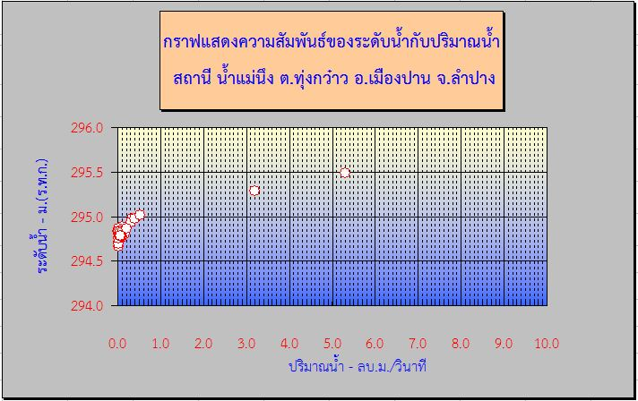
2. ทำการสำรวจระดับน้ำและปริมาณน้ำที่สถานี Tw.28 น้ำแม่ตุ๋ย อ.เมืองปาน จ.ลำปาง ซึ่งอยู่ตอนล่าง
(ท้ายโครงการฯ) มีระยะทางตามลำน้ำห่างจากสบน้ำแม่นึงประมาณ 0.26 กิโลเมตร ระดับน้ำสูงสุดวัดได้ 4.09 ม.(ร.ส.ม.) มีปริมาณน้ำสูงสุด 121.042 ลบ.ม./วินาที เมื่อวันที่ 21 สิงหาคม 2563 และระดับน้ำต่ำสุดวัดได้ 0.38 ม.(ร.ส.ม.) เมื่อวันที่ 19 พฤศจิกายน 2562 วัดปริมาณน้ำต่ำสุดได้ 0.006 ลบ.ม./วินาที เมื่อวันที่ 7 มกราคม 2563
รูปที่ 12 ตารางแสดงข้อมูลการสำรวจปริมาณน้ำที่สถานี น้ำแม่ตุ่ย บ้านปลายนา อ.เมืองปาน จ.ลำปาง (ท้ายสถานี ห้วยแม่นึง อ.เมืองปาน จ.ลำปาง)
ตารางแสดงสถิติการสำรวจปริมาณน้ำ
แม่น้ำ แม่ตุ๋ย |  |  |  | สถานี น้ำแม่ตุ๋ย |  |  |  |  |  | รหัส Tw.28
ตำบล บ้านปลายนา |  |  |  | อำเภอ บ้านเมืองปาน |  |  |  |  |  | จังหวัด ลำปาง
ราคาศูนย์เสาระดับ 289.300 ม.(ร.ท.ก.) |  |  |  |  |  |  |  |  |  | ปีงบประมาณ 2563
วันที่ | ระดับน้ำ | ระดับน้ำ | เวลาทำการสำรวจ |  | ความกว้าง |  | เนื้อที่รูปตัด |  | ความเร็วเฉลี่ย |  | ปริมาณน้ำ
วันที่ | ม.(ร.ส.ม.) | ม.(ร.ท.ก.) |  |  | ผิวน้ำ(ม.) |  | ตร.ม. |  | ม./วินาที |  | ลบ.ม./วินาที
2 ต.ค.62 | 0.63 | 289.930 | 14.23 – 14.46 |  | 7.50 |  | 1.53 |  | 0.180 |  | 0.274
16 ต.ค.62 | 0.59 | 289.890 | 16.26 – 16.43 |  | 6.95 |  | 1.27 |  | 0.119 |  | 0.151
21 ต.ค.62 | 0.59 | 289.890 | 10.58 – 11.06 |  | 7.00 |  | 1.39 |  | 0.112 |  | 0.156
25 ต.ค.62 | 1.16 | 290.460 | 10.57 – 11.06 |  | 15.70 |  | 7.82 |  | 0.798 |  | 6.240
4 พ.ย.62 | 0.40 | 289.700 | 11.25 – 11.32 |  | 2.00 |  | 0.19 |  | 0.398 |  | 0.074
19 พ.ย.62 | 0.38 | 289.680 | 15.44 – 15.50 |  | 1.83 |  | 0.14 |  | 0.171 |  | 0.024
9 ธ.ค.62 | 0.55 | 289.850 | 14.50 – 15.13 |  | 6.54 |  | 0.87 |  | 0.064 |  | 0.056
23 ธ.ค.62 | 0.55 | 289.850 | 15.02 – 15.23 |  | 6.58 |  | 0.87 |  | 0.045 |  | 0.039
7 ม.ค.63 | 0.53 | 289.830 | 13.57 – 14.02 |  | 6.33 |  | 0.73 |  | 0.008 |  | 0.006
20 ม.ค.63 | 0.59 | 289.890 | 14.48 – 14.53 |  | 6.80 |  | 0.88 |  | 0.008 |  | 0.007
3 ก.พ.63 | 0.61 | 289.910 | 14.46 – 14.50 |  | 7.19 |  | 0.94 |  | 0.008 |  | 0.008
18 ก.พ.63 | 0.63 | 289.930 | 10.20 – 10.25 |  | 7.31 |  | 1.29 |  | 0.008 |  | 0.010
3 มี.ค.63 | 1.01 | 290.310 | 14.42 – 14.48 |  | 14.90 |  | 5.75 |  | 0.008 |  | 0.047
ตารางแสดงสถิติการสำรวจปริมาณน้ำ
แม่น้ำ แม่ตุ๋ย |  |  |  | สถานี น้ำแม่ตุ๋ย |  |  |  |  |  | รหัส Tw.28
ตำบล บ้านปลายนา |  |  |  | อำเภอ บ้านเมืองปาน |  |  |  |  |  | จังหวัด ลำปาง
ราคาศูนย์เสาระดับ 289.300 ม.(ร.ท.ก.) |  |  |  |  |  |  |  |  |  | ปีงบประมาณ 2563
วันที่ | ระดับน้ำ | ระดับน้ำ | เวลาทำการสำรวจ |  | ความกว้าง |  | เนื้อที่รูปตัด |  | ความเร็วเฉลี่ย |  | ปริมาณน้ำ
วันที่ | ม.(ร.ส.ม.) | ม.(ร.ท.ก.) |  |  | ผิวน้ำ(ม.) |  | ตร.ม. |  | ม./วินาที |  | ลบ.ม./วินาที
18 มี.ค.63 | 1.05 | 290.350 | 10.50 – 10.56 |  | 14.60 |  | 6.00 |  | 0.008 |  | 0.046
2 เม.ย.63 | 1.20 | 290.500 | 10.13 – 10.20 |  | 15.90 |  | 8.48 |  | 0.008 |  | 0.067
21 เม.ย.63 | 1.12 | 290.420 | 10.59 – 11.05 |  | 15.40 |  | 6.69 |  | 0.008 |  | 0.052
5 พ.ค.63 | 0.62 | 289.920 | 14.44 – 14.53 |  | 6.70 |  | 1.19 |  | 0.066 |  | 0.079
18 พ.ค.63 | 0.66 | 289.960 | 15.35 – 15.45 |  | 7.30 |  | 1.48 |  | 0.128 |  | 0.190
8 มิ.ย.63 | 0.72 | 290.020 | 10.56 – 11.05 |  | 8.35 |  | 2.04 |  | 0.227 |  | 0.464
24 มิ.ย.63 | 0.77 | 290.070 | 16.31 – 16.46 |  | 11.20 |  | 2.43 |  | 0.348 |  | 0.845
9 ก.ค.63 | 0.77 | 290.070 | 16.11 – 16.25 |  | 11.75 |  | 2.55 |  | 0.349 |  | 0.891
20 ก.ค.63 | 0.69 | 289.990 | 10.44 – 10.54 |  | 8.40 |  | 1.66 |  | 0.180 |  | 0.299
4 ส.ค.63 | 1.34 | 290.640 | 10.00 – 10.25 |  | 16.50 |  | 9.66 |  | 0.445 |  | 4.297
17 ส.ค.63 | 0.78 | 290.080 | 16.03 – 16.16 |  | 12.00 |  | 2.00 |  | 0.302 |  | 0.603
21 ส.ค.63 | 4.09 | 293.390 | 13.40 – 14.07 |  | 32.00 |  | 72.80 |  | 1.663 |  | 121.042
21 ส.ค.63 | 3.90 | 293.200 | 14.31 – 14.50 |  | 31.60 |  | 68.10 |  | 1.543 |  | 105.101
24 ส.ค.63 | 1.48 | 290.780 | 12.21 – 12.37 |  | 19.00 |  | 11.10 |  | 0.455 |  | 5.055
8 ก.ย.63 | 0.81 | 290.110 | 16.22 – 16.33 |  | 12.20 |  | 3.04 |  | 0.062 |  | 0.190
14 ก.ย.63 | 0.85 | 290.150 | 10.03 – 10.18 |  | 12.00 |  | 3.85 |  | 0.192 |  | 0.741
22 ก.ย.63 | 0.91 | 290.210 | 09.54 – 10.09 |  | 12.24 |  | 4.79 |  | 3.26 |  | 1.561
รูปที่ 13 กราฟแสดงความสัมพันธ์ของระดับน้ำกับปริมาณน้ำสถานี Tw.28 น้ำแม่ตุ๋ย บ้านปลายนา อ.เมืองปาน จ.ลำปาง
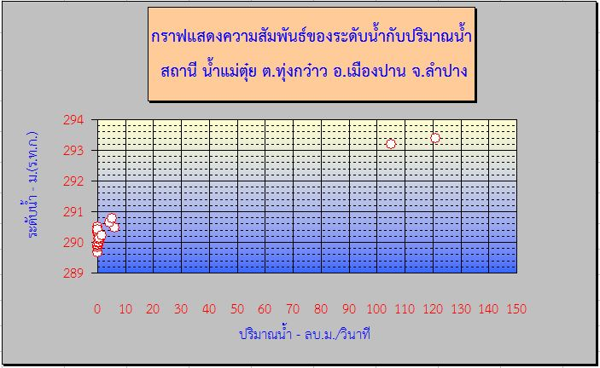
ผลการตรวจวัดข้อมูลตะกอนแขวนลอยตั้งแต่เดือนตุลาคม 2562 – กันยายน 2563
- ทำการสำรวจปริมาณตะกอนแขวนลอยที่สถานี น้ำแม่นึง บ้านป่าเวียง อ.เมืองปาน จ.ลำปาง
ซึ่งอยู่ตอนบน(เหนือน้ำ) จำนวน 15 ครั้ง
รูปที่ 14 กราฟแสดงระดับน้ำเฉลี่ยรายวันและจุดสำรวจตะกอนสถานี น้ำแม่นึง บ้านป่าเวียง อ.เมืองปาน จ.ลำปาง
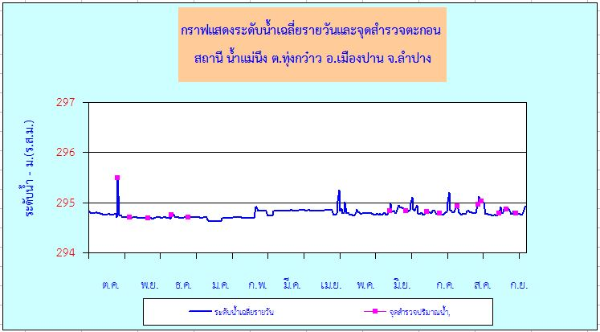
2. ทำการสำรวจปริมาณตะกอนแขวนลอยที่สถานี Tw.28 น้ำแม่ตุ๋ย บ้านปลายนา อ.เมืองปาน จ.ลำปางซึ่งอยู่ตอนล่าง (ท้ายน้ำ) จำนวน 15 ครั้ง
รูปที่12 กราฟแสดงระดับน้ำเฉลี่ยรายวันและจุดสำรวจตะกอนแขวนลอยสถานี Tw.28 น้ำแม่ตุ๋ย บ้านปลายนา อ.เมืองปาน จ.ลำปาง
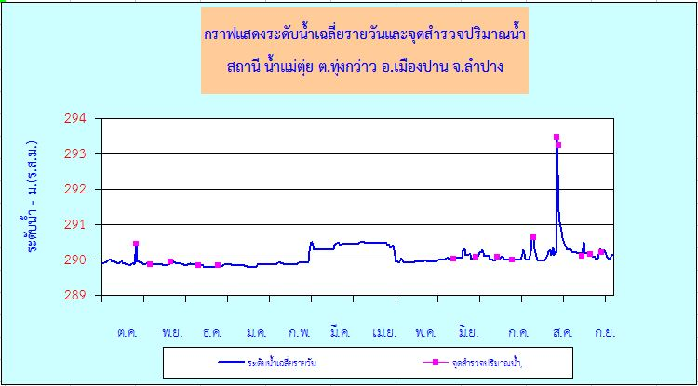
รูปที่ 13 ตารางแสดงข้อมูลปริมาณน้ำกับปริมาณตะกอนที่สถานี น้ำแม่นึง บ้านป่าเวียง อ.เมืองปาน จ.ลำปาง
CACULATION OF DAILY SUSPENDED SEDIMENT TRANSPORTATION
Station Nam Mae Nueng |  | Water year Oct,2019 – Sep,2020 |  |  |  |  |  | Computed by
River Nam Mae Nueng |  |  |  |  |  |  |  | Date
Drainage Area 88 Km.² |  |  |  |  |  |  |  | Checked by
Date | Gage Height |  | River Discharge |  |  |  | Sediment |  | Suspended | Remark
Date |  |  |  |  |  |  | Concentration |  | Sediment
Date | m.(m.s.l.) |  | c.m.s |  | m.c.m. |  | By Weight |  | Ton | No.bottle
 |  |  |  |  |  |  | p.p.m. |  | Ton
25 Oct.19 | 295.520 |  | 5.289 |  | 0.457 |  | 680.880 |  | 311.142 | 1 - 3
4 Nov.19 | 294.710 |  | 0.074 |  | 0.006 |  | 42.151 |  | 0.269 | 4 - 6
19 Nov.19 | 294.690 |  | 0.024 |  | 0.002 |  | 22.819 |  | 0.047 | 7 - 9
CACULATION OF DAILY SUSPENDED SEDIMENT TRANSPORTATION
Station Nam Mae Nueng |  | Water year Oct,2019 – Sep,2020 |  |  |  |  |  | Computed by
River Nam Mae Nueng |  |  |  |  |  |  |  | Date
Drainage Area 88 Km.² |  |  |  |  |  |  |  | Checked by
Date | Gage Height |  | River Discharge |  |  |  | Sediment |  | Suspended | Remark
Date |  |  |  |  |  |  | Concentration |  | Sediment
Date | m.(m.s.l.) |  | c.m.s |  | m.c.m. |  | By Weight |  | Ton | No.bottle
 |  |  |  |  |  |  | p.p.m. |  | Ton
9 Dec.19 | 294.750 |  | 0.039 |  | 0.003 |  | 9.887 |  | 0.033 | 10 - 12
23 Dec.19 | 294.710 |  | 0.027 |  | 0.002 |  | 12.232 |  | 0.029 | 13 - 15
8 Jun.20 | 294.830 |  | 0.070 |  | 0.006 |  | 21.980 |  | 0.013 | 1 - 3
22 Jun.20 | 294.840 |  | 0.115 |  | 0.010 |  | 97.303 |  | 0.967 | 4 - 6
9 Jul.20 | 294.820 |  | 0.102 |  | 0.009 |  | 33.728 |  | 0.297 | 7 - 9
20 Jul.20 | 294.780 |  | 0.076 |  | 0.007 |  | 31.692 |  | 0.208 | 10 - 12
4 Aug.20 | 294.930 |  | 0.317 |  | 0.027 |  | 71.061 |  | 1.946 | 13 - 15
21 Aug.20 | 294.970 |  | 0.391 |  | 0.034 |  | 61.763 |  | 2.087 | 16 - 18
24 Aug.20 | 295.020 |  | 0.525 |  | 0.045 |  | 62.133 |  | 2.818 | 19 - 21
8 Sep.20 | 294.780 |  | 0.087 |  | 0.008 |  | 23.418 |  | 0.176 | 22 - 24
14 Sep.20 | 294.860 |  | 0.211 |  | 0.018 |  | 39.346 |  | 0.717 | 25 - 27
22 Sep.20 | 294.780 |  | 0.069 |  | 0.006 |  | 43.664 |  | 0.260 | 28 - 30
Remark : No Flow during Jan,2020 – May,2020
รูปที่ 14 กราฟแสดงความสัมพันธ์ของปริมาณน้ำกับปริมาณตะกอนที่สถานี น้ำแม่นึง บ้านป่าเวียง อ.เมืองปาน จ.ลำปาง
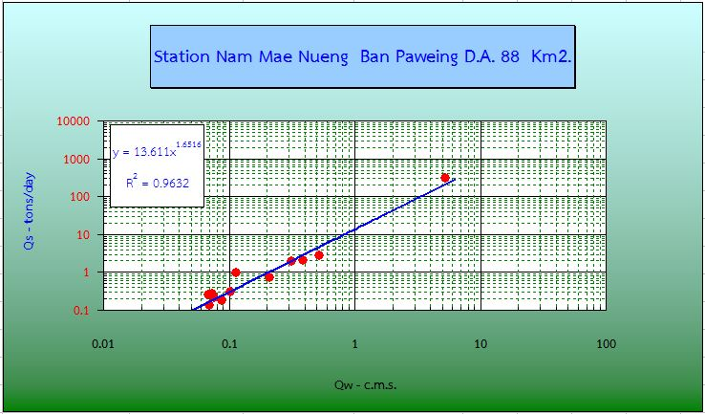
รูปที่ 15 ตารางแสดงข้อมูลปริมาณน้ำกับปริมาณตะกอนที่สถานี Tw.28 น้ำแม่ตุ๋ย บ้านปลายนา อ.เมืองปาน จ.ลำปาง
CACULATION OF DAILY SUSPENDED SEDIMENT TRANSPORTATION
Station Nam Mae Tui |  | Water year Oct,2019 – Sep,2020 |  |  |  |  |  | Computed by
River Nam Mae Tui |  |  |  |  |  |  |  | Date
Drainage Area 809 Km.² |  |  |  |  |  |  |  | Checked by
Date | Gage Height |  | River Discharge |  |  |  | Sediment |  | Suspended | Remark
Date |  |  |  |  |  |  | Concentration |  | Sediment
Date | m.(m.s.l.) |  | c.m.s |  | m.c.m. |  | By Weight |  | Ton | No.bottle
 |  |  |  |  |  |  | p.p.m. |  | Ton
25 Oct.19 | 290.460 |  | 6.240 |  | 0.539 |  | 364.291 |  | 196.403 | 1 - 3
4 Nov.19 | 289.870 |  | 0.101 |  | 0.009 |  | 36.145 |  | 0.315 | 4 - 6
19 Nov.19 | 289.960 |  | 0.329 |  | 0.028 |  | 7.230 |  | 0.206 | 7 - 9
9 Dec.19 | 289.850 |  | 0.056 |  | 0.005 |  | 3.988 |  | 0.019 | 10 - 12
23 Dec.19 | 289.850 |  | 0.039 |  | 0.003 |  | 7.118 |  | 0.024 | 13 - 15
CACULATION OF DAILY SUSPENDED SEDIMENT TRANSPORTATION
Station Nam Mae Tui |  | Water year Oct,2019 – Sep,2020 |  |  |  |  |  | Computed by
River Nam Mae Tui |  |  |  |  |  |  |  | Date
Drainage Area 809 Km.² |  |  |  |  |  |  |  | Checked by
Date | Gage Height |  | River Discharge |  |  |  | Sediment |  | Suspended | Remark
Date |  |  |  |  |  |  | Concentration |  | Sediment
Date | m.(m.s.l.) |  | c.m.s |  | m.c.m. |  | By Weight |  | Ton | No.bottle
 |  |  |  |  |  |  | p.p.m. |  | Ton
8 Jun.20 | 290.020 |  | 0.464 |  | 0.040 |  | 6.639 |  | 0.266 | 1 - 3
24 Jun.20 | 290.070 |  | 0.845 |  | 0.073 |  | 42.237 |  | 3.084 | 4 - 6
9 Jul.20 | 290.070 |  | 0.891 |  | 0.077 |  | 77.011 |  | 5.929 | 7 - 9
20 Jul.20 | 289.990 |  | 0.299 |  | 0.026 |  | 25.393 |  | 0.656 | 10 - 12
4 Aug.20 | 290.640 |  | 4.297 |  | 0.371 |  | 52.940 |  | 19.655 | 13 - 15
21 Aug.20 | 293.470 |  | 121.042 |  | 10.458 |  | 2190.700 |  | 22910.405 | 16 - 18
21 Aug.20 | 293.250 |  | 105.101 |  | 9.081 |  | 1690.197 |  | 15348.213 | 19 - 21
8 Sep.20 | 290.110 |  | 0.190 |  | 0.016 |  | 22.559 |  | 0.370 | 22 - 24
14 Sep.20 | 290.150 |  | 0.741 |  | 0.064 |  | 42.704 |  | 2.734 | 25 - 27
22 Sep.20 | 290.210 |  | 1.561 |  | 0.135 |  | 29.758 |  | 4.013 | 28 - 30
Remark : No Flow during Jan,2020 – May,2020
รูปที่ 16 กราฟแสดงความสัมพันธ์ของปริมาณน้ำกับปริมาณตะกอนที่สถานี Tw.28 น้ำแม่ตุ๋ย บ้านปลายนา อ.เมืองปาน จ.ลำปาง
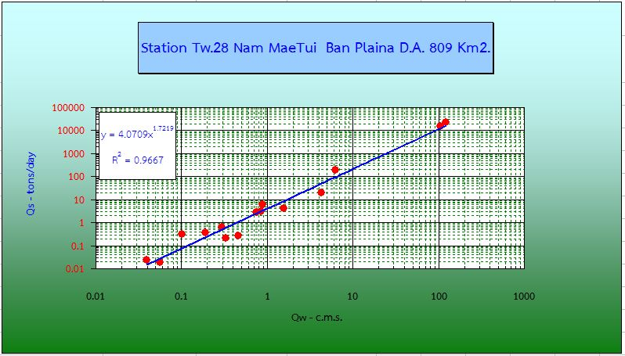

ปัญหาและอุปสรรค
มีการปิดกั้นลำน้ำเพื่อทดน้ำเข้าพื้นที่เกษตรในช่วงที่มีการเพาะปลูกทำให้ระดับน้ำยกตัวมีผลทำให้อัตราการไหลลดลงไม่สัมพันธ์กับระดับน้ำที่สูงขึ้น
สรุป
ระดับน้ำแม่นึงและน้ำแม่ตุ๋ยจะมีระดับน้ำต่ำค่อนข้างจะทรงตัวเกือบตลอดทั้งปี กรณีเกิดน้ำสูงก็ต่อเมื่อมีฝนตกหนักในพื้นที่ลุ่มน้ำ ระดับน้ำจะเพิ่มขึ้นอย่างรวดเร็วและลดลงอย่างรวดเร็ว ซึ่งบางครั้งทำให้ไม่สามารถสำรวจปริมาณน้ำสูงสุดได้ ส่วนปริมาณตะกอนที่มากับปริมาณน้ำสูงสุดจะมีมากเนื่องจากเป็นที่ราบต่ำโดยพื้นที่ส่วนใหญ่ทำเกษตรกรรม

